OSNOVNA ŠKOLA IVANA PERKOVCA
Šenkovec, Zagrebačka 30

Š k o l s k a k u h i n j a

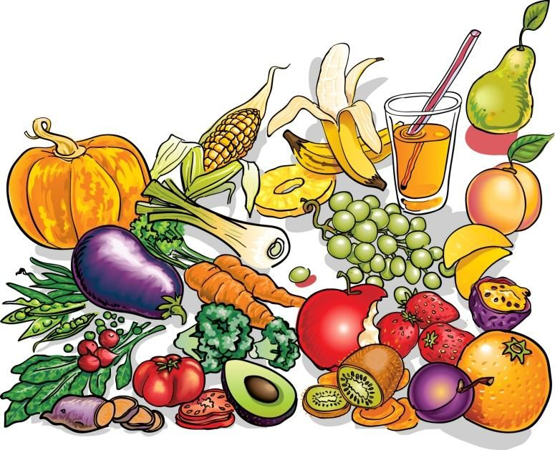

09.01.2023. – 13.01.2023.

PONEDJELJAK:
Mliječna kifla, Acidofil
UTORAK:
Tjestenina bolonjez, polubijeli kruh

SRIJEDA:
Kukuruzni kruh, sir Picok, banana, kakao

ČETVRTAK:

Rižoto s piletinom i povrćem, polubijeli kruh

PETAK:
Čokoladni puding, puter- štangica

D o b a r t e k !

